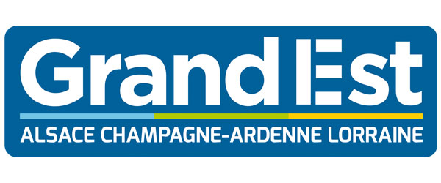

Intitulé du projet :

Maître d’ouvrage :

Date de réalisation :

Lieu :

Coût total :

Subvention régionale sollicitée :

BUDGET PREVISIONNEL 2017
DU PROJET POUR LEQUEL LA PARTICIPATION
DE LA REGION LORRAINE EST SOLLICITEE

Document à compléter et à retourner
avec les pièces à joindre au dossier de demande de subvention 2017

Merci de remplir un budget par projet et un budget consolidé

(à dupliquer le cas échéant)

dans le même document

BUDGET PREVISIONNEL DU PROJET

CHARGES DIRECTES  AFFECTEES A L'ACTION | Montant | PRODUITS - RESSOURCES DIRECTES LIEES A l'ACTION | Montant
60 - Achat |  | 70 - Vente de produits finis, prestations de services, marchandises
Prestations de services |  | Coproductions
Achats matières et fournitures |  | Préachat, vente (cession)
Autres fournitures |  | Recettes de billetterie
61 - Services extérieurs |  | Prestations de services et ventes de marchandises
Locations |  | 74 - Subventions d'exploitation (1)
Entretien et réparation |  | Etat (présiser le(s) ministère(s) sollicité(s))
Assurance |  | -
Documentation |  | -
62 - Autres services extérieurs |  | -
Rémunérations intermédiaires et honoraires |  | Région(s) (préciser) :
Déplacements, missions non permanents |  | -
Publicité, publication |  | Département(s) (préciser) :
Déplacements, missions permanents |  | -
Services bancaires, autres |  | Structures intercommunales (préciser) :
63 - Impôts et taxes |  | -
63 - Impôts et taxes |  | Commune(s) (préciser) :
Impôts et taxes sur rémunération, |  | -
Autres impôts et taxes |  | -
64 - Charges de personnel artistique |  | Organismes sociaux (à détailler) :
permanents (salaires nets) |  | -
permanents (charges sociales) |  | -
non permanents (cachets nets) |  | Fonds Européens (préciser)
non permanents (charges sociales)
64 - Charges de personnel technique
permanents (salaires nets)
permanents (charges sociales)
non permanents (cachets nets) |  | Lorraine Emploi (emplois aidés)
non permanents (charges sociales)
64 - Charges de personnel administratif |  | CNASEA (emploi aidés)
permanents (salaires nets) |  | Autres aides, dons ou subventions affectées (préciser)
permanents (charges sociales)
non permanents (cachets nets)
non permanents (charges sociales)
65 - Autres charges de gestion courante |  | 75 - Autres produits de gestion courante
66 - Charges financières
67 - Charges exceptionnelles |  | 76 - Produits financiers
68 - Dotation aux amortissements |  | 78 - Reprises sur amortissements et provisions
TOTAL 1 |  | TOTAL 1
86 - Emplois des contributions volontaires en nature |  | 87 - Contributions volontaires en nature
Prestations de service |  | Bénévolat
Mise à disposition gratuite de biens |  | Prestations en nature
Personnel bénévole |  | Dons en nature
TOTAL 2 |  | TOTAL 2
TOTAL GENERAL |  | TOTAL GENERAL

